Лабораторная работа №4
  - Кибербезопасность предприятия
Пронякова Ольга Максимовна
Содержание

Список иллюстраций

Список таблиц

1 Цель работы
Захватить контроллер домена с помощью флага путем получения доступа во внутреннюю сеть.

2 Выполнение лабораторной работы

2.1 1. Получение meterpreter-сессии с корпоративным сайтом
С помощью модуля wp_wpdiscuz_unauthenticated_file_upload и команды options получили параметры модуля (рис. 1).
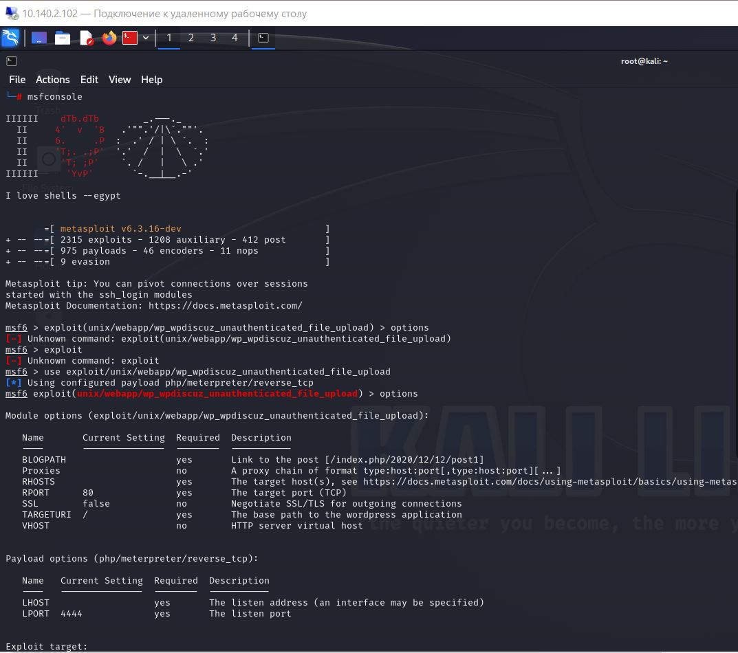
Параметры модуля
Настроили и запустили meterpreter-сессию с корпоративным сайтом с помощью того же модуля wp_wpdiscuz_unauthenticated_file_upload (рис. 2).
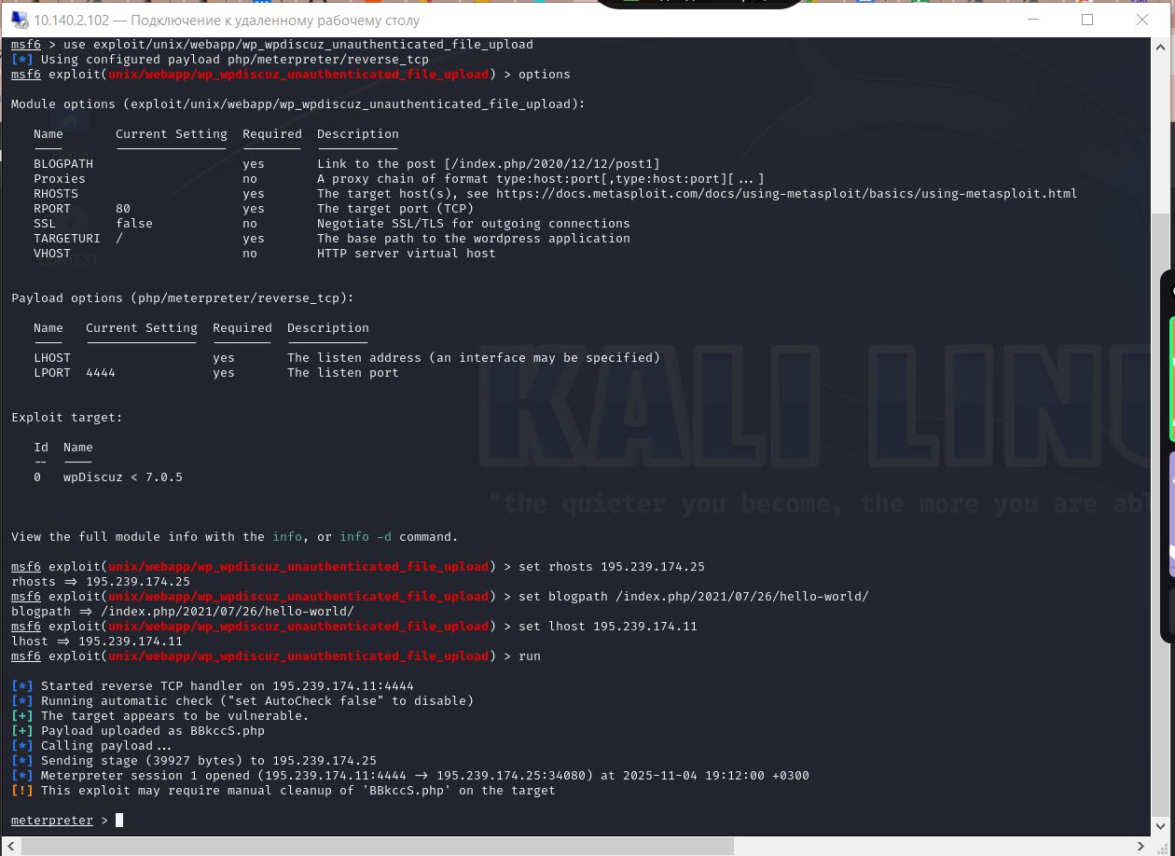
Запуск сессии
Свернули активную сессию с помощью команды background и просмотрели список активных сессий с помощью команды sessions. (рис. 3).
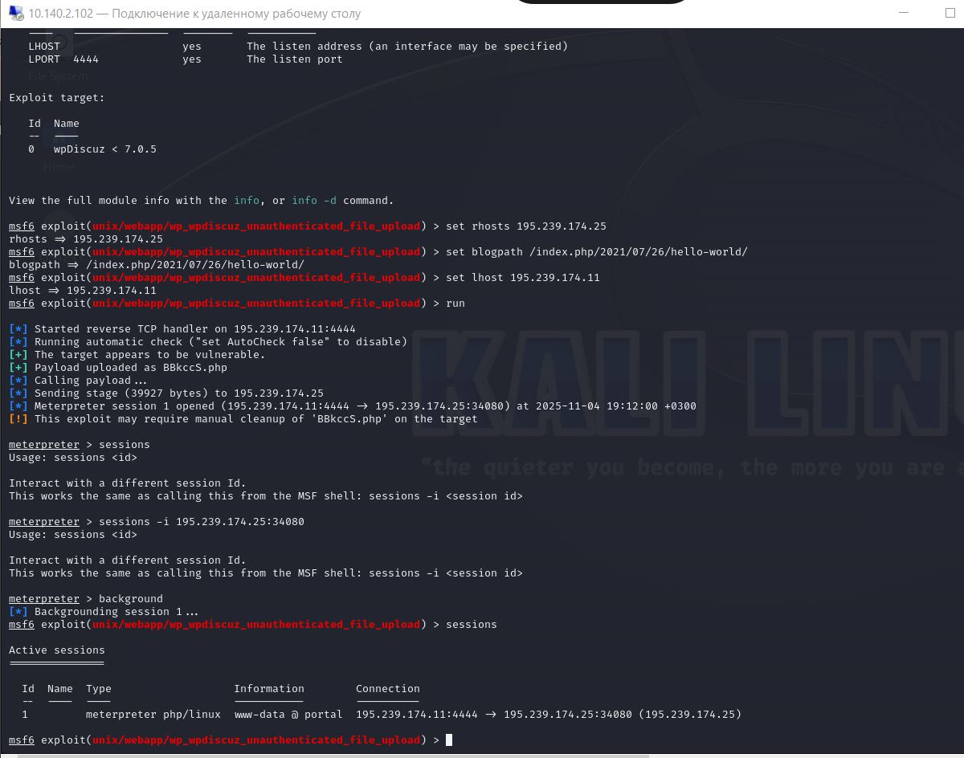
Список активных сессий
Мы получили сессию с корпоративным сайтом (модуль wordpress). Для успешного выполнения дальнейших операций с атакуемой машиной нам необходимо повысить текущую сессию. Для повышения сессии мы : свернули активную сессию с помощью команды background, прописали команду sessions -u 1; зашли в новую сессию sessions 2. (рис. 4).
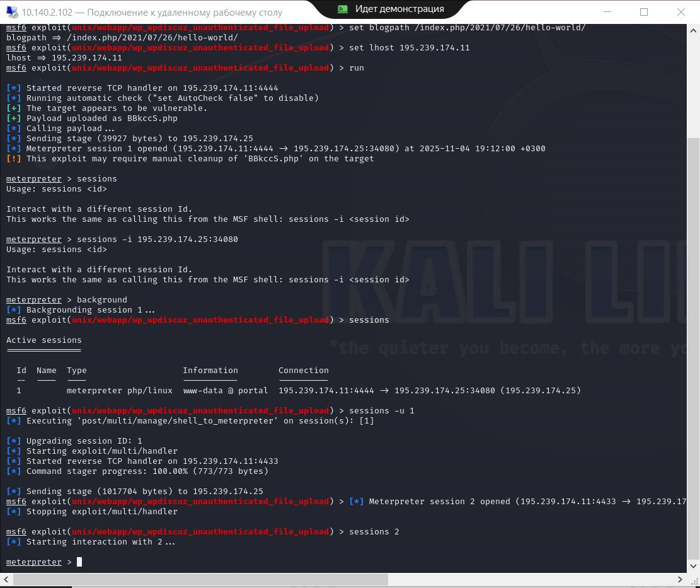
Повышение сессии
Узнали, какие интерфейсы имеются на машине во внутренней сети, поиск выполнили в shell-оболочке с помощью команды ip a (рис. 5).
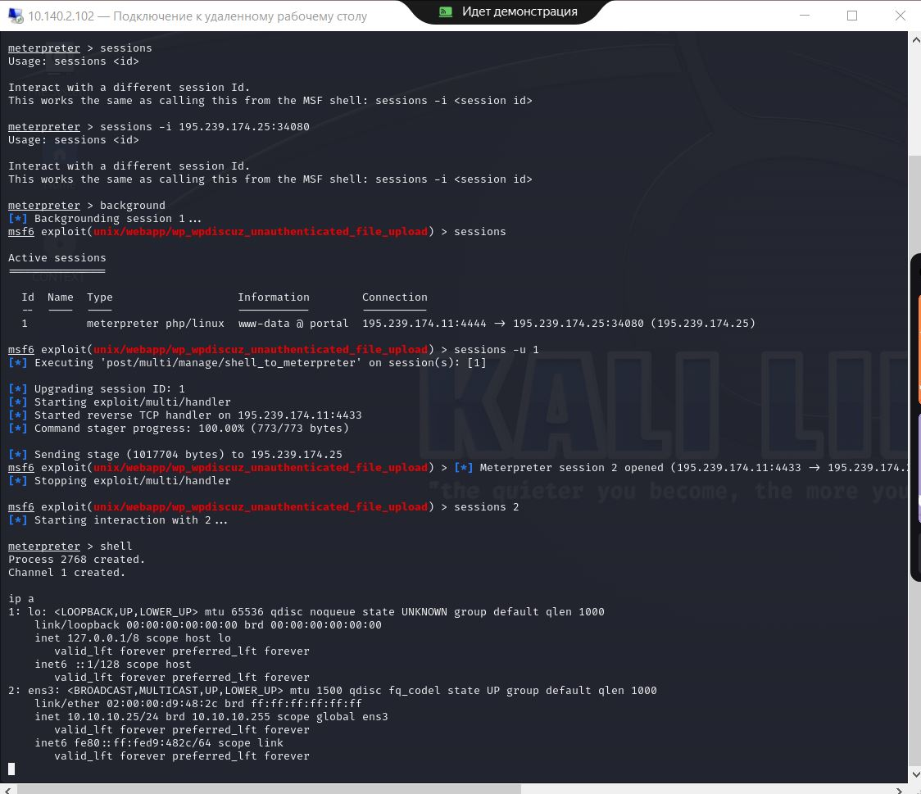
Вход в оболочку
Для продолжения атаки необходимо просканировать все доступные хосты во внутренней сети с помощью модуля Multi Gather Ping Sweep. Произошло сканирование внутренней сети организации и мы нашли все доступные хосты. Посмотрели ARP-таблицу на атакуемой машине с помощью команды arp в meterpreter-сессии. Поскольку целевой адрес атакуемого узла находится во внутренней подсети организации, то мы прописали маршрут до активной meterpreter-сессии. Далее выполнили проброс портов во внутреннюю сеть для дальнейшего выполнения команд через технику proxychains. Инструмент proxychains создает туннель через цепочку прокси-серверов и передает по данному туннелю пакет до адреса назначения. Для проброса портов во внутреннюю сеть использовали команду run autoroute -s 10.10.10.0/24 (рис. 6).
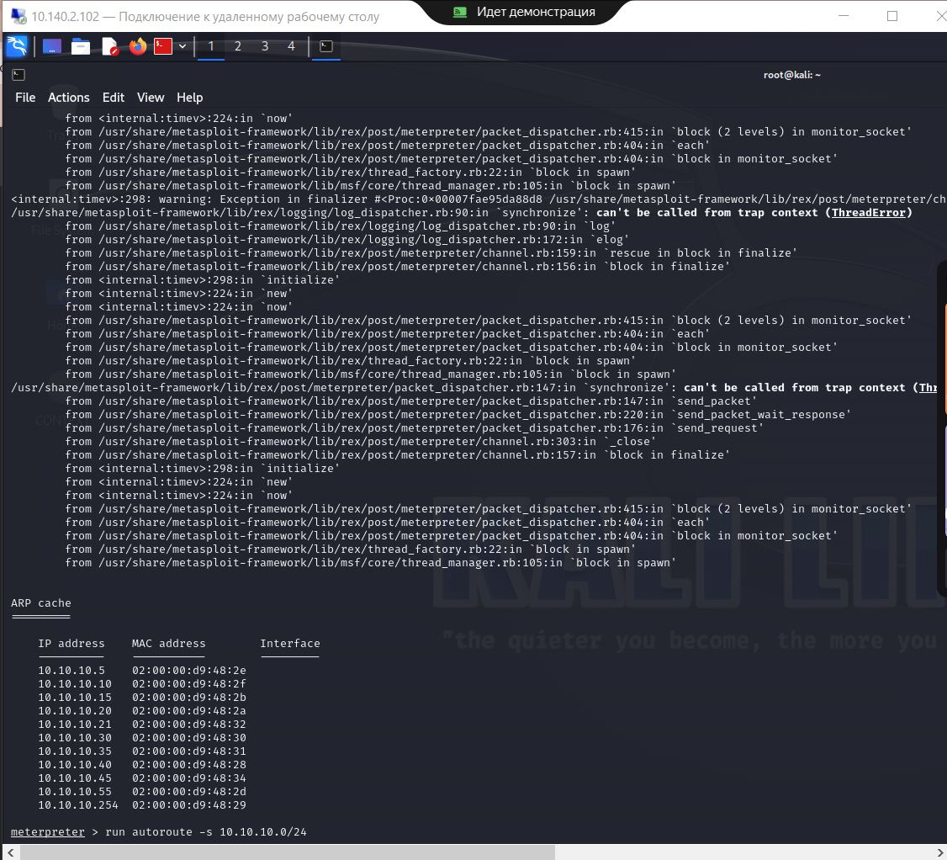
Подброс портов во внутреннюю сеть
Далее необходимо просканировать доступные хосты во внутренней подсети на наличие открытых портов с использованием модуля nmap. Так как сканируемые машины находятся во внутренней сети, то в первую очередь необходимо настроить прокси, через который будут проходить все запросы при сканировании. Для этого нужно применить и настроить модуль metasploit auxiliary/server/socks_proxy. Мы выбрали, настроили и запустили модуль socks_proxy командами use auxiliary/server/socks_proxy , set srvhost 127.0.0.1 set srvport 1080 set version 5 run (рис. 7).
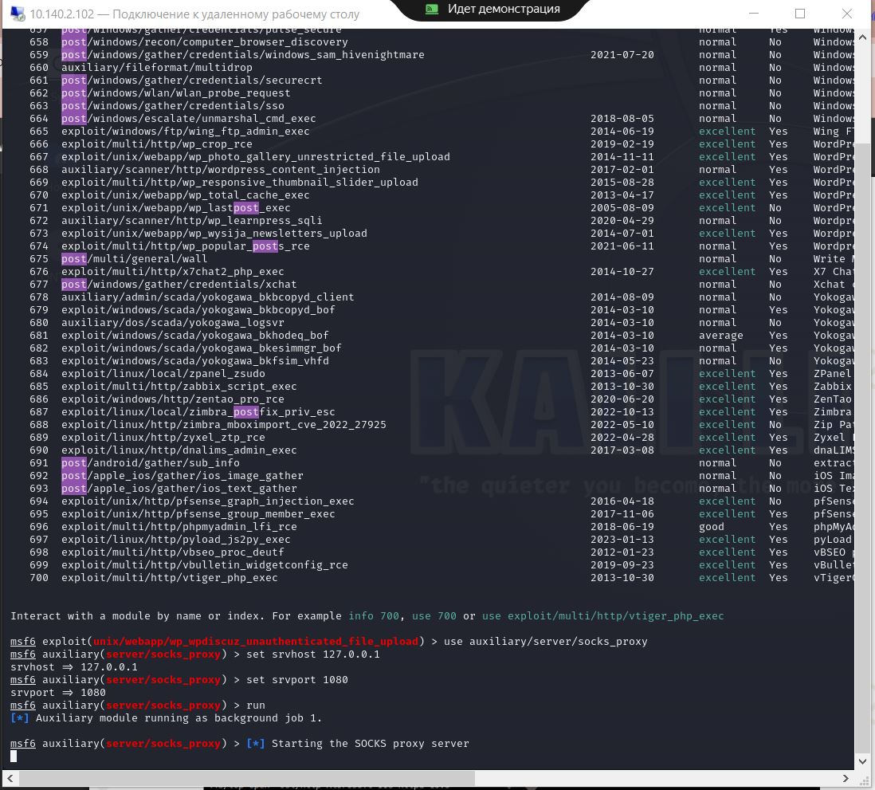
Модуль socks_proxy
Настройка и запуск модуля (рис. 8).
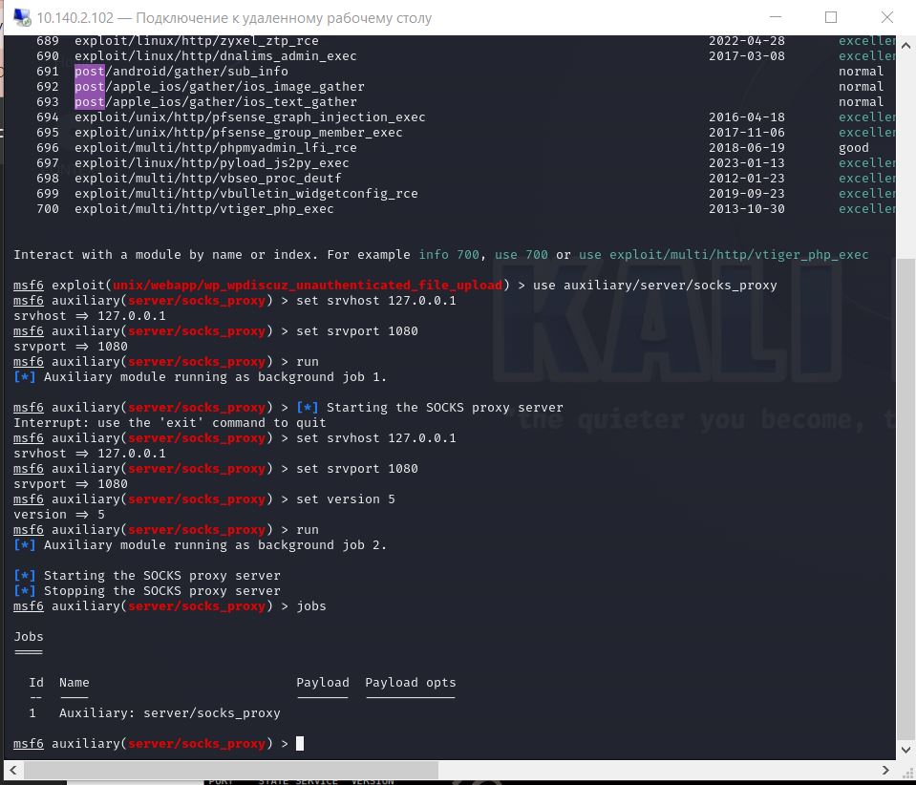
Jobs
Запустили сканирование 100 самых часто используемых портов с помощью команды proxychains nmap –n –sT –Pn –top-ports 100 (рис. 9).
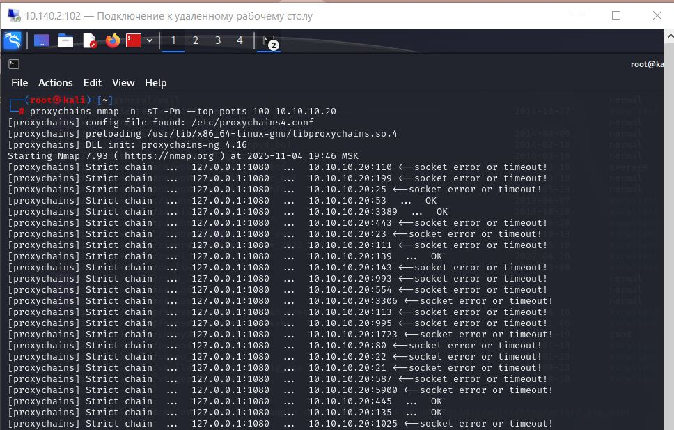
Сканирование портов
Для атаки на контроллер домена мы использовали Zerologon. Для проверки подверженности узла данной уязвимости можно использовать утилиту crackmapexec. В результате выполнения команды proxychains crackmapexec smb 10.10.10.20 -M zerologon можно узнать NetBIOS name атакуемой машины, в данном случае – это AD (рис. 10).
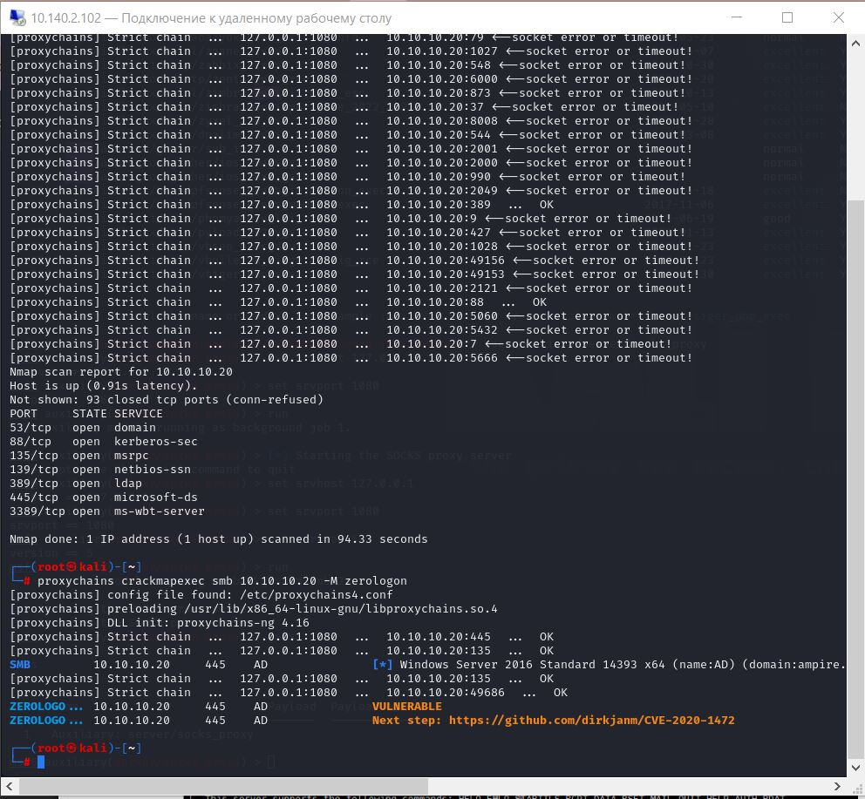
NetBIOS name атакуемой машины
Сбросили пароль от системной учетной записи администратора контроллера домена (рис. 20).
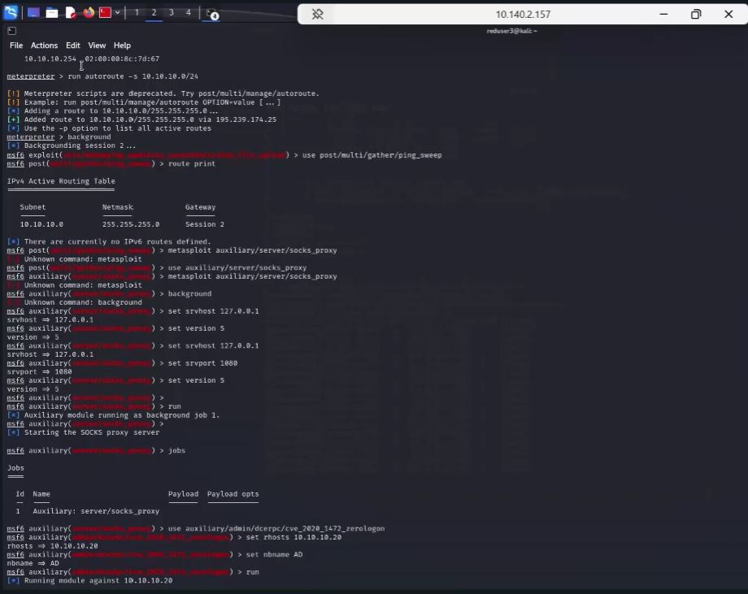
Пароль сброшен
Получили дамп хешей учетных записей контроллера домена с помощью команды proxychains impacket-secretdump ‘AD$[10.10.10.20?]’ -no-pass (рис. 21).
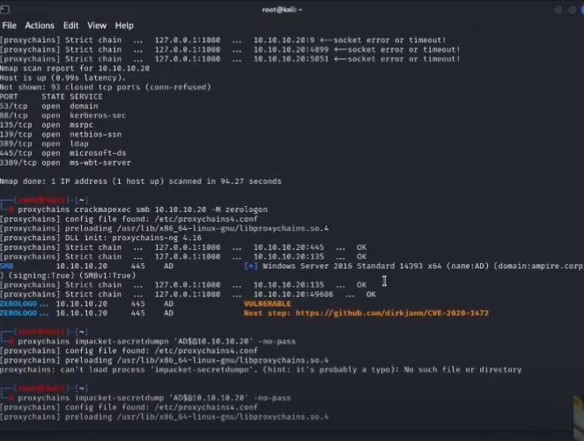
Дамп хешей
Получили сессию с контроллером домена, указав обязательные параметры модуля (рис. 22).
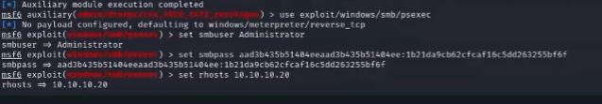
Сессия с контроллером
В активной meterpreter-сессии перешли в shell-оболочку (рис. 23).
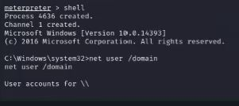
Переход в оболочку
С помощью команды net user /domain вывели список всех доменных пользователей, далее вывели полную информацию о пользователе «Flag». В результате получили флаг в поле описания пользователя (рис. 24).
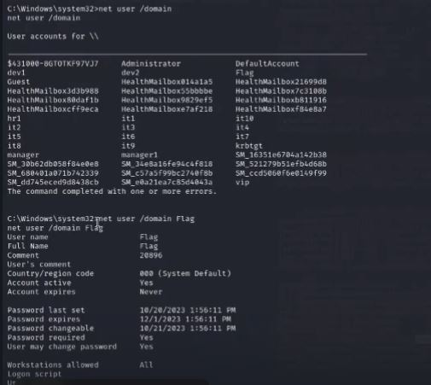
Получение флага
Результат (рис. 25).
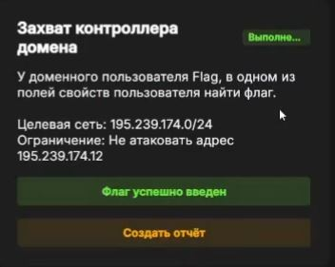
флаг правильный

3 Выводы
В ходе данной лабораторной работы мы смогли получить доступ во внутреннюю сеть через узел и получить флаг.

